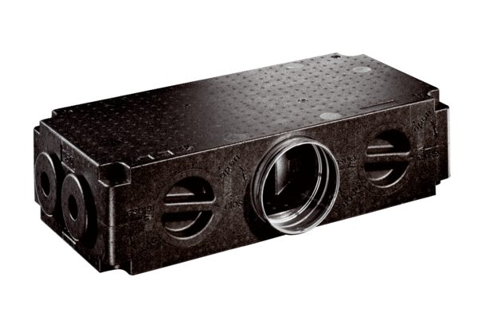Vzduchové rozváděče z plastu, 8-násobné MF-V75-8Obsah dodávky: 1 kusSortiment: K
Typové číslo: 0059.0980Výrobce: MAICO

